Отчёт по лабораторной работе 4
Базовая настройка HTTP-сервера Apache
Чилеше Лупупа
Содержание

1 Цель работы
Приобретение практических навыков по установке и базовому конфигурированию HTTP-сервера Apache.

2 Выполнение работы

2.1 Установка и базовая настройка HTTP-сервера
После запуска виртуальной машины server и перехода в режим суперпользователя был установлен стандартный набор компонентов Basic Web Server, включающий HTTP-сервер Apache, утилиты и дополнительные модули.
По завершении установки были просмотрены каталоги конфигурации /etc/httpd/conf и /etc/httpd/conf.d, содержащие основные и включаемые настройки веб-сервера.
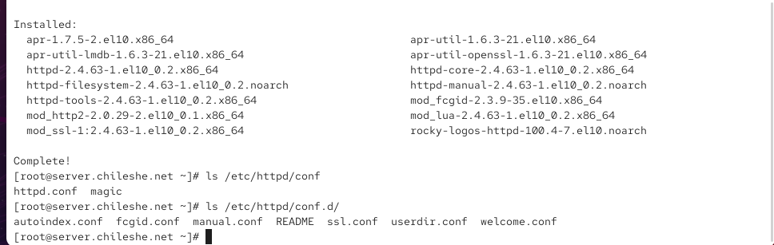
Рис. 1: Просмотр конфигурационных каталогов httpd
Каталог /etc/httpd/conf содержит основной файл httpd.conf, определяющий параметры работы сервера.
Каталог /etc/httpd/conf.d включает модульные конфигурации, такие как управление индексами, SSL-параметры, настройки пользовательских директорий и вспомогательные модули.

2.2 Разрешение HTTP-трафика в межсетевом экране
Для обеспечения работы веб-сервера в межсетевом экране были добавлены разрешения на сервис http как временно, так и на постоянной основе. После обновления конфигурации сервис стал доступен для входящих соединений.
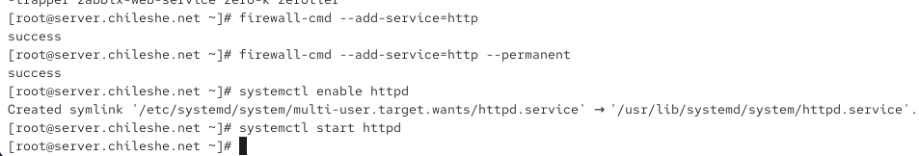
Рис. 2: Настройка firewalld для разрешения HTTP-сервиса

2.3 Запуск службы HTTP-сервера
В дополнительном терминале был активирован мониторинг системных сообщений. После этого веб-сервер был включён в автозагрузку и запущен.
Просмотр расширенного журнала показал корректный запуск всех модулей Apache и отсутствие ошибок.

2.4 Проверка работы HTTP-сервера
На виртуальной машине client был открыт браузер, после чего в адресной строке был введён IP-адрес сервера 192.168.1.1.
Тестовая страница HTTP-сервера Rocky Linux отобразилась успешно, что подтверждает корректную работу сервиса.
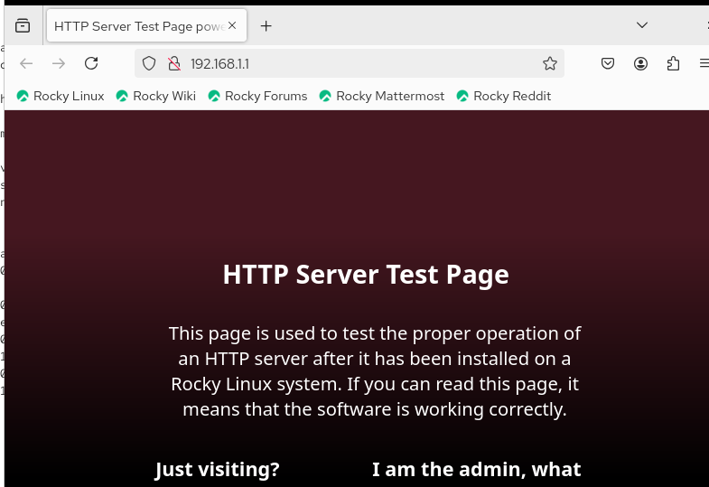
Рис. 3: Отображение тестовой страницы HTTP-сервера

2.5 Анализ логов работы веб-сервера
На виртуальной машине server были просмотрены журналы error_log и access_log.
В журнале ошибок отражены события запуска сервера и активации используемых модулей.
В журнале доступа отображены запросы от клиентской машины, включая обращение к корневой странице и статическим ресурсам.
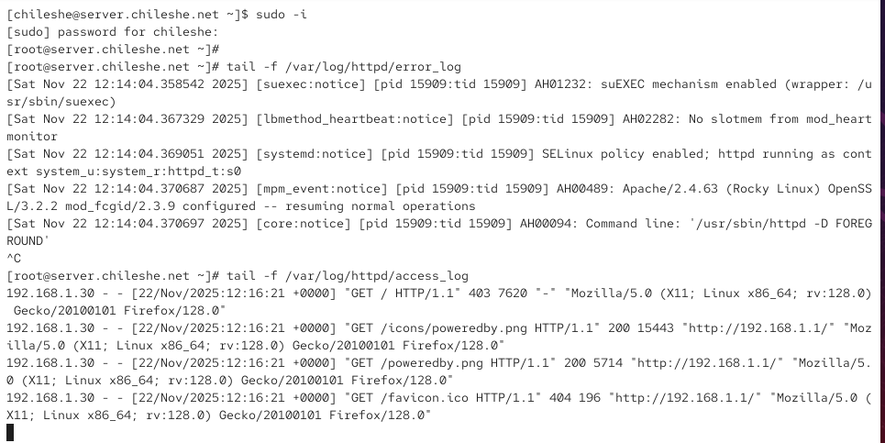
Рис. 4: Просмотр логов error_log и access_log
По данным журнала доступа видно, что браузер клиента корректно запросил страницу по адресу 192.168.1.1, а сервер успешно обработал эти обращения, что подтверждает полноценную работу HTTP-сервера.

3 Настройка виртуального хостинга для HTTP-сервера

3.1 Добавление записей в DNS-зоны
Перед внесением изменений DNS-сервер был остановлен. В прямую зону были добавлены новые A-записи для www.chileshe.net, а в обратную зону — PTR-запись для соответствующего IP-адреса.
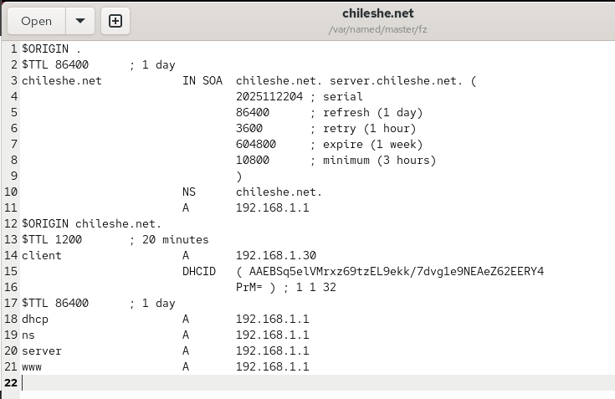
Рис. 5: Файл прямой DNS-зоны
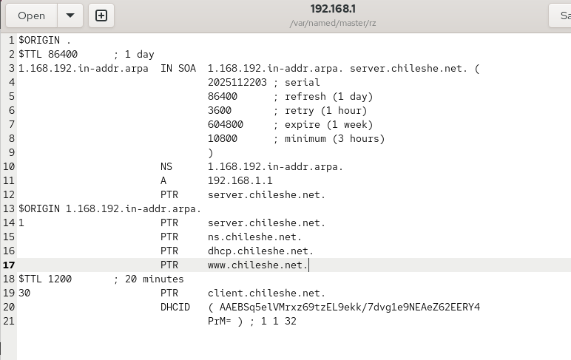
Рис. 6: Файл обратной DNS-зоны
После удаления файлов журналов зон и сохранения изменений DNS-сервер был вновь запущен.

3.2 Создание конфигураций виртуальных хостов
В каталоге /etc/httpd/conf.d были созданы два конфигурационных файла: server.chileshe.net.conf и www.chileshe.net.conf.
В каждый файл добавлено описание виртуального хоста.

3.2.1 Конфигурация server.chileshe.net
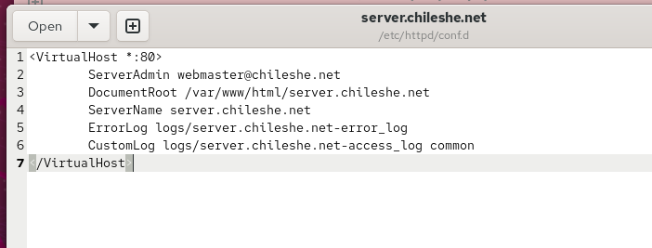
Рис. 7: Конфигурационный файл server.chileshe.net.conf

3.2.2 Конфигурация www.chileshe.net
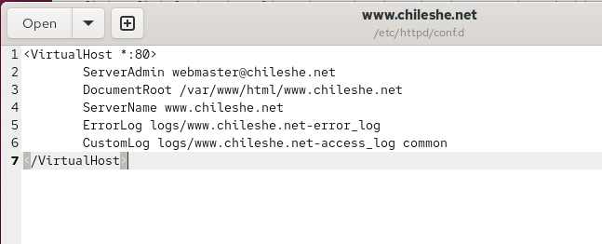
Рис. 8: Конфигурационный файл www.chileshe.net.conf

3.3 Создание каталога и тестовых страниц веб-сайтов
В каталоге /var/www/html были созданы директории для каждого виртуального хоста.
Для server.chileshe.net и www.chileshe.net подготовлены тестовые страницы index.html.
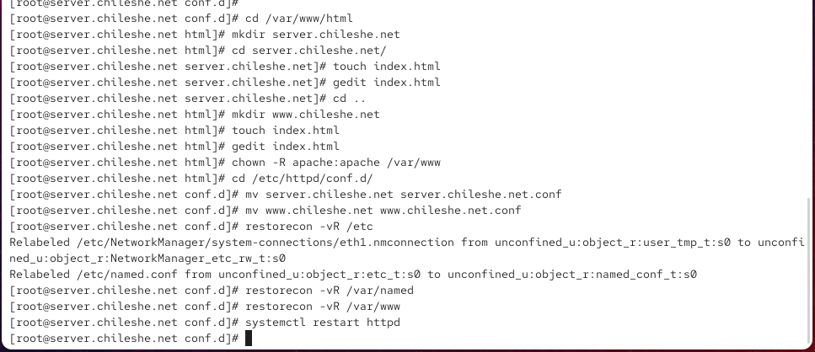
Рис. 9: Создание каталогов и HTML-файлов
Права доступа к каталогу веб-контента были скорректированы, а SELinux-контекст восстановлен.
После выполнения настроек HTTP-сервер был перезапущен.

3.4 Проверка работы виртуальных хостов

3.4.1 Доступ к server.chileshe.net
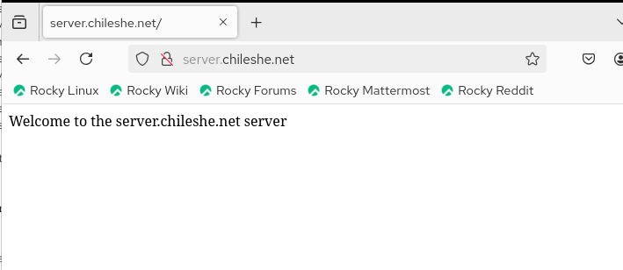
Рис. 10: Проверка server.chileshe.net

3.4.2 Доступ к www.chileshe.net
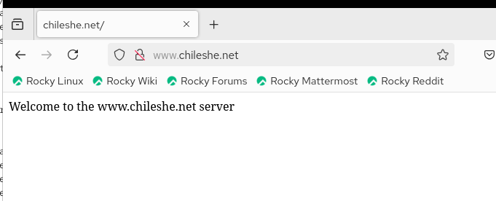
Рис. 11: Проверка www.chileshe.net
Обе страницы успешно открываются с клиентской виртуальной машины, что подтверждает корректную работу виртуального хостинга.

3.5 Обновление внутреннего окружения виртуальной машины
Все изменённые конфигурационные файлы были перенесены в структуру /vagrant/provision/server/http/, где подготовлены каталоги для хранения настроек Apache и веб-контента. Также были обновлены файлы DNS-зон в каталоге /vagrant/provision/server/dns/var/named/.
В каталоге /vagrant/provision/server был создан исполняемый скрипт http.sh, включающий установку необходимых пакетов, копирование файлов конфигурации, настройку SELinux, прав доступа, межсетевого экрана и запуск службы HTTP-сервера.
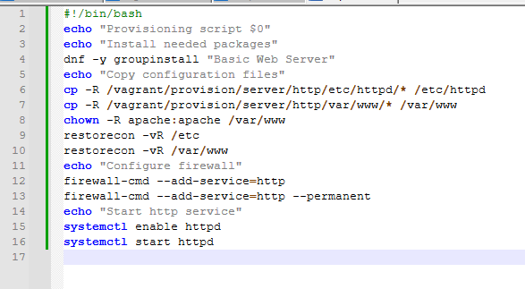
Рис. 12: Скрипт http.sh

4 Вывод
В ходе работы был настроен виртуальный хостинг на базе Apache, включая обновление DNS-зон, создание конфигураций виртуальных хостов и размещение веб-контента. DNS-сервер корректно обрабатывает доменные имена, а Apache обслуживает сайты server.chileshe.net и www.chileshe.net. Проверка с клиентской машины подтвердила доступность обоих ресурсов. Все компоненты — DNS, виртуальные хосты и веб-контент — функционируют согласованно, обеспечивая стабильную работу веб-службы.

5 Контрольные вопросы
1. Через какой порт по умолчанию работает Apache? По умолчанию веб-сервер Apache использует порт 80 для работы по протоколу HTTP. При использовании HTTPS подключение осуществляется через порт 443, однако данный порт активен только при включении модуля mod_ssl и наличии SSL-сертификатов.
2. Под каким пользователем запускается Apache и к какой группе относится этот пользователь? В типичных конфигурациях Linux (включая Rocky Linux) службы Apache работают от имени системного пользователя apache, который входит в одноимённую группу apache. Это разделяет процессы веб-сервера от других компонентов системы и снижает риск выполнения операций с избыточными привилегиями.
3. Где располагаются лог-файлы веб-сервера? Что можно по ним отслеживать? По умолчанию журналы Apache находятся в каталоге /var/log/httpd/. Основные файлы:
- access_log — содержит информацию о запросах клиентов (источник запроса, URL, код ответа, User-Agent). Позволяет анализировать активность пользователей, выявлять ошибки или попытки несанкционированного доступа.
- error_log — фиксирует ошибки работы веб-сервера, проблемы с конфигурацией, сбои модулей и скриптов. Используется для диагностики и устранения неисправностей.
4. Где по умолчанию содержится контент веб-серверов? Стандартный каталог, содержащий веб-контент Apache, находится по пути /var/www/html/. Для виртуальных хостов создаются отдельные подкаталоги, соответствующие доменным именам, что позволяет разделять содержимое разных веб-сайтов.
5. Каким образом реализуется виртуальный хостинг? Что он даёт? Виртуальный хостинг реализуется через конфигурационные файлы в каталоге /etc/httpd/conf.d, где для каждого доменного имени создаётся отдельный блок <VirtualHost>. Виртуальный хост определяет: доменное имя (ServerName), корневой каталог сайта (DocumentRoot), файлы логов и другие параметры.
Такой механизм позволяет:
- размещать несколько независимых сайтов на одном физическом сервере;
- разделять их конфигурации и журналы;
- хранить контент каждого сайта в отдельном каталоге;
- использовать единый веб-сервер для обслуживания множества доменных имён.

